【小学校算数･ワークブック】
学習日： 月 日（ ）
小学校算数No.EMW-1A2(8)1
たしざん（３）①
がくねん
１ねん
ねん くみ なまえ

１ えを みて こたえが １０より おおきく なる おはなしを ２つ つくりましょう。



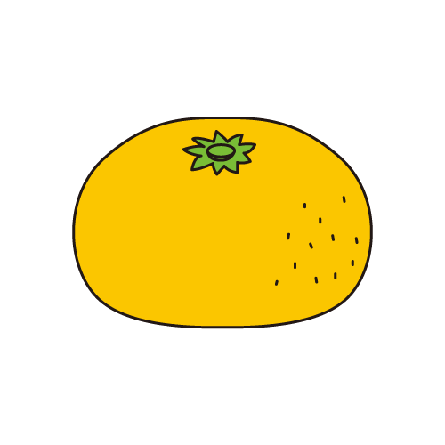

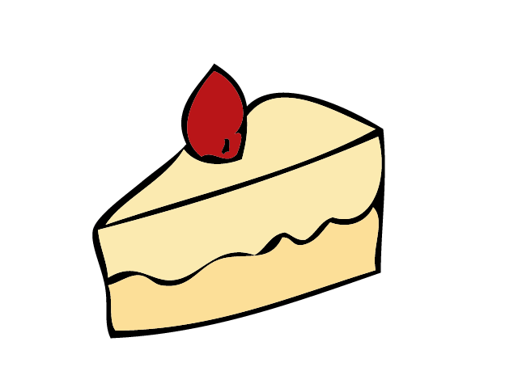


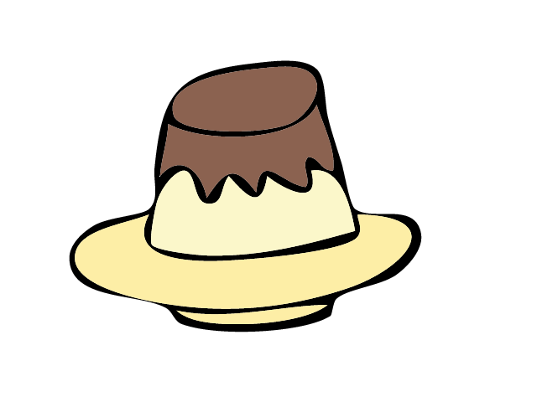

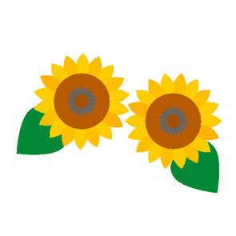

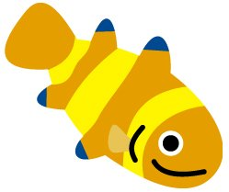
りんごは ふくろに はいっていたり はこに はいっていたり しているね。

【小学校算数・ワークブック】
学習日： 月 日（ ）
小学校算数No. EMW-1A2(8)1

たしざん（３）①
がくねん
１ねん
ねん くみ なまえ

かいとう

１ えを みて こたえが １０より おおきく なる おはなしを ２つ つくりましょう。

りんごは ふくろに はいっていたり はこに はいっていたり しているね。

例）
アサガオが ８ぽん、ひまわりが ５ほん あります。はなは
あわせて なんぼんでしょう。

ふくろに りんごが ５こ、みかんが ６こ はいっています。くだものは あわせて
なんこ あるでしょう。

りんごが ふくろに ５こ、はこに ４こ、おさらに ３こ あります。ぜんぶで
なんこ あるでしょう。

など

おなじ しゅるいの
もので たすことが できます。

３くちの たしざんの おはなしも つくれます。

【小学校算数･ワークブック】
学習日： 月 日（ ）
小学校算数No. EMW-1A2(8)2

たしざん（３）②
がくねん
１ねん
ねん くみ なまえ

１ くりあがりの たしざんの おはなしに なるように なおしましょう。

（１）なおす ところに せんを ひいて したに かきなおしましょう。
●●●●●●
○○○○○○○○
ちがいは ２つ
だけど・・・

（２）なおしたら しきを かいて けいさんを しましょう。

① あかい はなが ６ほん、 しろい はなが ８ほん あります。

ちがいは なんぼんでしょう。

しき）
こたえ

② えんぴつが ７ほん あります。 あたらしく ２ほん かいました。

えんぴつは ぜんぶで なんぼんに なりましたか。

しき）
こたえ

③ こうえんで ９にんの こどもが おにごっこを しています。４にん かえりました。

こどもは なんにんに なりましたか。

しき）
こたえ

【小学校算数･ワークブック】
学習日： 月 日（ ）
小学校算数No. EMW-1A2(8)2

たしざん（３）②
がくねん
１ねん
ねん くみ なまえ

かいとう

１ くりあがりの たしざんの おはなしに なるように なおしましょう。

（１）なおす ところに せんを ひいて したに かきなおしましょう。
●●●●●●
○○○○○○○○
ちがいは ２つ
だけど・・・

（２）なおしたら しきを かいて けいさんを しましょう。

① あかい はなが ６ほん、 しろい はなが ８ほん あります。

ちがいは なんぼんでしょう。
あわせて
ぜんぶで など
しき） ６ + ８ ＝ １４
こたえ １４ ほん

② 例）えんぴつが ７ほん あります。 あたらしく ２ほん かいました。
５
えんぴつは ぜんぶで なんぼんに なりましたか。

しき）例）７ + ５ ＝ １２
こたえ １２ ほん

くりあがりが あるように すうじを かえましょう。 どちらを かえても いいです。

③ こうえんで ９にんの こどもが おにごっこを しています。４にん かえりました。
ふえました
こどもは なんにんに なりましたか。 きました など

しき） ９ + ４ ＝ １３
こたえ １３ にん

【小学校算数･ワークブック】
学習日： 月 日（ ）
小学校算数No. EMW-1A2(8)3

たしざん（３）③
がくねん
１ねん
ねん くみ なまえ

１ １ぱんと ２はんで ボールすくいゲームを しました。
２はん
１ぱん
○○○
●●●●●
●●●
○○○○○

●●●●●
●●
１ぱんは しろ(○)を ３こ、
あか(●)を ８こ すくいました。

２はんは しろ(○)を ５こ、
あか(●)を ７こ すくいました。
れい）１ぱんの ボールは なんこでしょう。

しき ３ + ８ ＝ １１

こたえ １１こ
２はん
１ぱん
○○○
●●●●●
●●●
○○○○○

●●●●●
●●
まず まるで
かこんでみよう。

２はんの ボールは なんこでしょう。

しき

こたえ
２はん
１ぱん
○○○
●●●●●
●●●
○○○○○

●●●●●
●●

- １ばんと ２ばんを あわせて、
しろは なんこでしょう。

しき

こたえ
- １ばんと ２ばんを あわせて、
あかは なんこでしょう。

しき

こたえ

２はん
１ぱん
○○○
●●●●●
●●●
○○○○○

●●●●●
●●
２はん
１ぱん
○○○
●●●●●
●●●
○○○○○

●●●●●
●●

【小学校算数･ワークブック】
学習日： 月 日（ ）
小学校算数No. EMW-1A2(8)3

たしざん（３）③
がくねん
１ねん
ねん くみ なまえ

かいとう

１ １ぱんと ２はんで ボールすくいゲームを しました。
２はん
１ぱん
○○○
●●●●●
●●●
○○○○○

●●●●●
●●
１ぱんは しろ(○)を ３こ、
あか(●)を ８こ すくいました。

２はんは しろ(○)を ５こ、
あか(●)を ７こ すくいました。
れい）１ぱんの ボールは なんこでしょう。

しき ３ + ８ ＝ １１

こたえ １１こ
２はん
１ぱん
○○○
●●●●●
●●●
○○○○○

●●●●●
●●
まず まるで
かこんでみよう。

２はんの ボールは なんこでしょう。

しき ５ + ７ ＝ １２

こたえ １２こ
２はん
１ぱん
○○○
●●●●●
●●●
○○○○○

●●●●●
●●

- １ばんと ２ばんを あわせて、
しろは なんこでしょう。

しき ３ + ５ ＝ ８

こたえ ８こ
- １ばんと ２ばんを あわせて、
あかは なんこでしょう。

しき ８ + ７ ＝ １５

こたえ １５こ

２はん
１ぱん
○○○
●●●●●
●●●
○○○○○

●●●●●
●●
２はん
１ぱん
○○○
●●●●●
●●●
○○○○○

●●●●●
●●

【小学校算数･ワークブック】
学習日： 月 日（ ）
小学校算数No. EMW-1A2(8)4

たしざん（３）④
がくねん
１ねん
ねん くみ なまえ

１ しきが ８+５ になる もんだいを えらんで □に ○を かきましょう。
ならない ものには ×を かきましょう。

じゅんぺいさんは おりがみを ８まい
もっています。 しゅんすけさんから
５まい もらいました。じゅんぺいさんはぜんぶで なんまい おりがみを もっているでしょう。

きょうしつに しろの チョークが ８ぽん、 きいろの チョークが ５ほん あります。 ちがいは なんぼんでしょう。
①
②

なかにわに あかい チューリップが ５ほん きいろい チューリップが ８ほん さいています。 チューリップは あわせて なんぼん さいているでしょう。

なつきさんは えんぴつを ８ぽん けしごむを ３つ もっています。 きょう えんぴつを ５ほん かいました。 なつきさんの えんぴつは なんぼんに なりましたか。
④
③

２ １で ×を かいた わけを かきましょう。

【小学校算数･ワークブック】
学習日： 月 日（ ）
小学校算数No. EMW-1A2(8)4

たしざん（３）④
がくねん
１ねん
ねん くみ なまえ

かいとう

１ しきが ８+５ になる もんだいを えらんで □に ○を かきましょう。
ならない ものには ×を かきましょう。

じゅんぺいさんは おりがみを ８まい
もっています。 しゅんすけさんから
５まい もらいました。じゅんぺいさんはぜんぶで なんまい おりがみを もっているでしょう。

きょうしつに しろの チョークが ８ぽん、 きいろの チョークが ５ほん あります。 ちがいは なんぼんでしょう。
①
②

えんぴつとは べつなので きをつけよう。

なかにわに あかい チューリップが ５ほん きいろい チューリップが ８ほん さいています。 チューリップは あわせて なんぼん さいているでしょう。

なつきさんは えんぴつを ８ぽん けしごむを ３つ もっています。 きょう えんぴつを ５ほん かいました。 なつきさんの えんぴつは なんぼんに なりましたか。
④
③

２ １で ×を かいた わけを かきましょう。
例）
- ちがいは なんぼん でしょうだと ひきざんに なるから。
- ちがいは ８－５ で ３ぼん になるから。

など

